问题一：
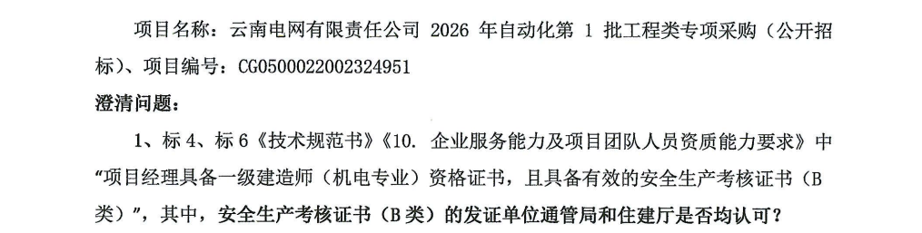
答复：安全生产考核证书（B类）的发证单位只能用住建厅的。

问题二：
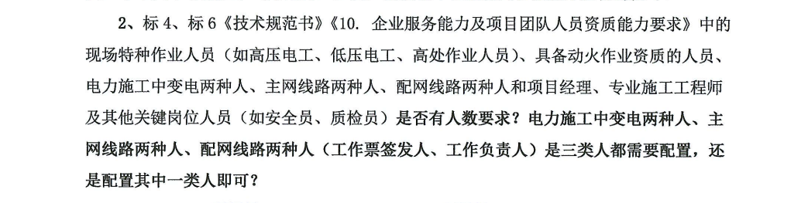
答复：根据项目要求，变电两种人至少配置2人，主网线路两种人和配网线路两种人各至少配置1人，项目经理至少配置1人，专业施工工程师至少1人；除上述明确的最低人数外，其余岗位未设定固定的人数下限，具体配置数量应结合项目实际施工需要、工程量及作业面情况等合理确定，其他岗位人员在具备相应资质的前提下可合理兼任，但兼任不得影响各岗位职责的有效履行。

问题三：
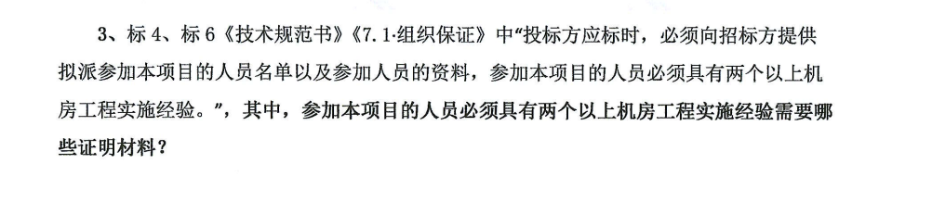
答复：需提供证明材料，合同文件有体现人员岗位的内容、甲方管理部门盖章证明文件均认可。

问题四：
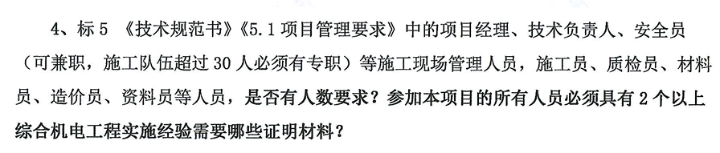
答复：施工现场管理人员没有强制人数要求。合同文件体现成员内容、甲方管理部门盖章证明文件等材料均可。

